자기이해 보고서

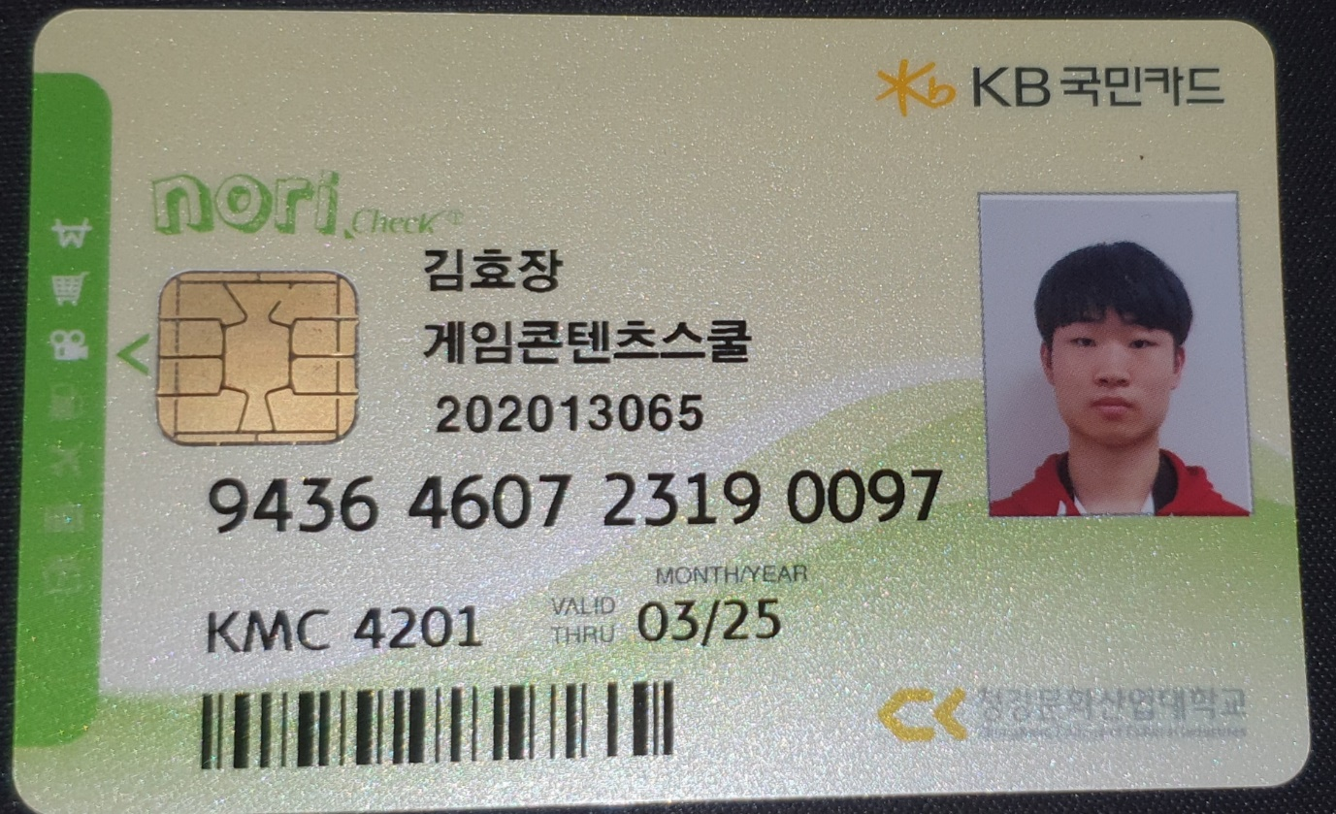수업 : 수 5-7 .

학과 : 게임콘텐츠스쿨 .

학번 : 202013065 .

이름 : 김효장 .

--------------------------------------------------------------------------------------------------------------

제가 처음 대인관계심리학 강의를 신청하게 된 것은 제가 이 부분에서 관심이 컸기 때문입니다. 고등학교 다니는 중 저는 친구들과 관계가 흐트러지고, 사람과의 관계에선 어떻게 행동해야 하고 어떤 식으로 사람들을 대하여야 하는 지 공부하기 시작했습니다. 끝에는 저를 싫어했던 친구들과 잘 지낼 수 있을 정도로 성장했지만 여기서 더 성장하고 싶었습니다. 그래서 대학교를 오고 대학교에서 이 강의를 확인한 후 “이 수업을 들으면 더욱 성장할 수 있지 않을까?” 하는 마음에 이 강의를 신청하게 되었습니다.

제가 성장할 당시 가장 크게 배운 것은 자신을 희생하며 남과의 관계를 이어가는 것은 좋은 관계가 아니라는 것을 알게 되었습니다. 다른 말로는 자신을 사랑해야 타인을 사랑할 수 있다는 것이죠. 이 강의에서 배웠던 내용도 마찬가지였습니다. “대인”관계심리학이지만, 자신에 대해서 우선적으로 알아야하는 것을 가르쳐 주셨습니다. 나는 어떤 사람이었고 왜 그렇게 행동했었고, 그것에 대해 생각하면 생각할수록 남들에게서 어떻게 대하여야 할지 어떤 것이 배려인지 깨닫게 되었고, 다시 한번 저는 자신을 사랑하는 것에 대한 중요성을 크게 깨달았습니다.

2강때 했었던 자기탐색에 저는 제가 원하는 것 제가 생각했던 것들을 쓰는 것일 텐데 글을 쓰는 데 막막해졌습니다. 왜냐하면 자신을 온전히 사랑하지 않는 것을 들킨 기분이었습니다. 자신에게 고마웠던 점 자신이 살아야하는 이유에 대해서 확실하게 대답할 수 없었기 때문입니다. 자신에게 소홀했던 제가 너무 부끄러웠습니다.

이후 강의를 듣게 되었을 때 제가 다른 사람들에 대한 듣고 말하는 것에 대해서 검사를 해보았습니다. 말하는 건 많이 배웠지만, 듣는 것은 부족하다는 것도 알게 되었습니다. 상대방에게 잘해 줄 수 있으면서 자신을 챙기는 법이 정말 어렵다는 것도 조금 느끼게 된 것 같습니다.

강의 하나하나 기억에 많이 남지만 초반 이 두 활동은 제 게 있어서 다시 제 인생을 돌아볼 수 있는 기회가 되기도 하였습니다.

조금 더 기억에 남았던 활동은 mbti를 통해서 배웠던 대인관계심리학입니다. 제가 평소에 친구들과 놀이식으로 했던 이 검사가 되게 신빙성이 있게 느껴지고, 근거가 있다는 것에 완전 신뢰하진 않지만, 어느정도 도움이 된다고 생각이 들었습니다.

제가 나왔던 mbti는 enfp입니다. 재기발랄한 활동가이며, 검사를 보니 정말 저와 비슷하다고 느껴지기도 하였습니다.

사람들과 비슷한 유형끼리 만나 얘기를 나누는 것도 재밌었습니다. 완전히 같은 유형들은 아니었지만, 어느정도 맞는 유형들끼리 모이니 얘깃거리가 조금 더 많았던 것만 같았습니다. 이 후 가족이나 친구들과도 꼭 해보고 싶은 활동들이었습니다.

어느덧 이 강의도 중간고사까지 오게 되었는데, 정말 아쉬운 수업입니다. 하지만 여기서 배운 내용들을 가지고 조금 더 나은 사람이 될 수 있다면 아쉬움이 조금 덜지 않을까는 생각이 듭니다.